НАСЛОВ РАДА (TIMES NEW ROMAN 14 PT ВЕЛИКИМ СЛОВИМА)

TITLE OF ARTICLE (TIMES NEW ROMAN 14 PT IN CAPITAL LETTERS)
DOI: 10.5937/RG.XXXX
XXXX
XXXX

Име и презиме аутора¹ (Times New Roman 12 pt), ORCID | authors’ name and surname¹ (Times New Roman 12 pt, ORCID
Име и презиме аутора² (Times New Roman 12 pt), ORCID | authors’ name and surname² (Times New Roman 12 pt), ORCID
¹Афилијација аутора (Times New Roman 10 pt) | ¹Author affiliation (Times New Roman 10 pt)
²Афилијација аутора (Times New Roman 10 pt) | ²Author affiliation (Times New Roman 10 pt)
e- маил аутора за коресподенцију (Times New Roman 10 pt Italic) | email of corresponding author  (Times New Roman 10 pt Italic)

Примљен XXX 2026; Рецензиран XXX 2026; Прихваћен XXX 2026.
Received XXX 2026; Received in revised version XXX 2026; Accepted XXX 2026

Сажетак: (Times New Roman 12 pt Italic) Сажетак не би требало да прелази 200 речи.

Кључне речи: (TIMES NEW ROMAN 9 PT ВЕЛИКИМ СЛОВИМА) NAJVIŠE 5 РЕЧИ

Abstract: (Times New Roman 12 pt Italic) The Abstract should not exceed 200 words.

Key words: (TIMES NEW ROMAN 9 PT IN CAPITAL LETTERS) MAXIMUM OF FIVE KEY WORDS

УВОД (TIMES NEW ROMAN 12 PT ВЕЛИКИМ СЛОВИМА)
Часопис Рударски гласник нема ограничења у дужини чланака, али исти не би требало да буду краћи од 5 страница. Чланке треба писати на српском (ћирилицом) и енглеском језику.
Радове треба припремити на стандардном А4 формату (210×297 mm). Све маргине треба да буду подешене на 25 mm (горња, доња, лева и десна).
У тексту чланка не користити нумерисане наслове за следећа поглавља као што су: увод, експериментална истраживања, резултати, дискусија и закључак. Нумерација се изоставља и за захвалницу и литературу. Размак пре наслова поглавља подесити на 18 pt, а после наслова поглавља подесити на 12 pt.
Текст рада писати у Times New Roman fontu, 12 pt, justified, проред један ред (single). Размак пре и после пасуса подесити на 6 pt.
Све табеле и илустрације (слике и графикони) треба да имају одговарајући назив и да буду нумерисане редоследом појављивања у тексту, уз обавезно позивање на њих у тексту. Нумерације и називе табела писати увек изнад табела. Нумерације и називе илустрација (слика) писати увек испод илустрација (слика). Уколико илустрација (слика) није изворни допринос аутора обавезно је навођење извора (ако је илустрација већ објављена), односно аутора од којег је преузета (ако илустрација још није објављена).
Текст унутар слике треба писати на српском (ћирилицом) и енглеском језику. Уколико слика приказује графикон, позадина графикона мора бити трансарентна или бела.

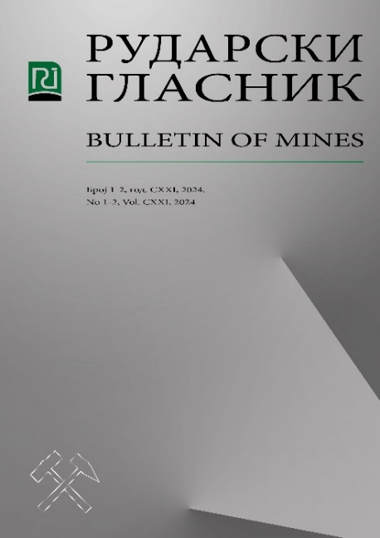
Слика 1, Назив слике (Times New Roman, 11 pt, Italic (rezolicija 300 DPI))
Figure 1, Title (Times New Roman, 11 pt, Italic (resolution 300 DPI))

Табела 1, Назив tabele (Times New Roman, 11 pt, Italic)
Table 1, Title (Times New Roman, 11 pt, Italic)
XX (Times New Roman, 10 pt)  XX (Times New Roman, 10 pt) | XX (Times New Roman, 10 pt)  XX (Times New Roman, 10 pt) | XX (Times New Roman, 10 pt)  XX (Times New Roman, 10 pt)
XX (Times New Roman, 10 pt)  XX (Times New Roman, 10 pt) | XX | XX
XX (Times New Roman, 10 pt) XX (Times New Roman, 10 pt) | XX | XX

Обавезно је позивање на литературу у тексту чланка по редоследу појављивања у тексту, наведене у угластим заградама, нпр. [1, 3]. Литературе се не преводе на језик рада. Наслови цитираних домаћих часописа дају се у оригиналном, пуном или скраћеном, али никако у преведеном облику.
Листу литературе треба припремити за различите врсте референци на следећи начин:
ЛИTEРATУРA / REFERENCES
- Аутор, А. Б., Аутор, Б. Ц, Наслов чланка, Наслов часописа, 48 (1), 2024, 10-20. https://doi.org/XXX
- Аутор, Ц, Наслов чланка, Назив конференције, Град, Држава, ISBN Зборника, 2024, 21-41. https://doi.org/XXX
- Аутор, Д, Наслов књиге, бр. издање, Издавач, Град, 2020, стр., ISBN књиге
- Аутор, Е. Наслов поглавља, Наслов књиге (Е. Уредник), Издавач, Град, 2022, 17-29, ISBN књиге
- Аутор, Е. Наслов дисертације, Универзитет, Град, Држава 2022, стр.
- Аутор, Ф. Наслов извештаја, 2021, линк веб страница, (датум приступа).

-English-

INTRODUCTION (TIMES NEW ROMAN 12 PT IN CAPITAL LETTERS)

Journal Bulletin of Mines has no restrictions on the length of the articles, but articles should not be shorter than 5 pages. Articles should be written in Serbian (Cyrillic) and English.
The articles should be prepared on the standard A4 format (210×297 mm). All the margins should be set at 25 mm (top, bottom, left and right).
In main text use no numbered headings for the following sections: introduction, experimental, results, discussion and conclusions. Numbering is also omitted for the acknowledgements and references. Spacing before headings 18 pt and after headings 12 pt.
Text of the article should be written in Times New Roman, 12 pt, justified, single line spacing. Spacing before and after paragraphs 6 pt.
All tables and figures should have an appropriate title and be numbered in the order of appearance in the text, with mandatory reference to them in the text. Table numbers and titles are always above the tables. The numbering and titles of the pictures are always below the pictures. If the figures is not the original contribution of the author, it is mandatory to cite the source (if the figures has already been published), or the author from whom it was taken (if the figures has not yet been published).
The text inside the figure should be written in Serbian (Cyrillic) and English. If the image displays a graph, the graph background must be transparent or white.
References to literature in the text of the article must be cited in the order of their appearance in the text, listed in square brackets, for example [1, 3]. References to literature are mandatory in the text of the article. References are not translated into the language of the paper. Titles of cited domestic journals are given in the original, full or abbreviated form, but never in translated form.
References list should be prepared for different types of references, as follows:
- Author, A. B., Author, B. C, Article title, Journal title, 48 (1), 2024, 10-20. https://doi.org/XXX
- Author, C, Article title, The name of the Conference, City, Country, Proceedings ISBN, 2024, 21-41. https://doi.org/XXX
- Author, D, Book title, No. Edition, Publisher, City, 2020, pages, ISBN of the book
- Author, E, Chapter title, Book title (E. Editor), Publisher, City, 2022, 17-29, ISBN of the book
- Author, E, Dissertation title, University, City, Country 2022, pages
- Author, F, Report title, 2021, link of web pages, (accessed date).

